ԱԼԱՎԵՐԴԻ ՀԱՄԱՅՆՔԻ ԿԱԴԱՍՏՐԱՅԻՆ ՔԱՐՏԵԶԻՑ ՀԱՏՎԱԾ
Մ 1:1000

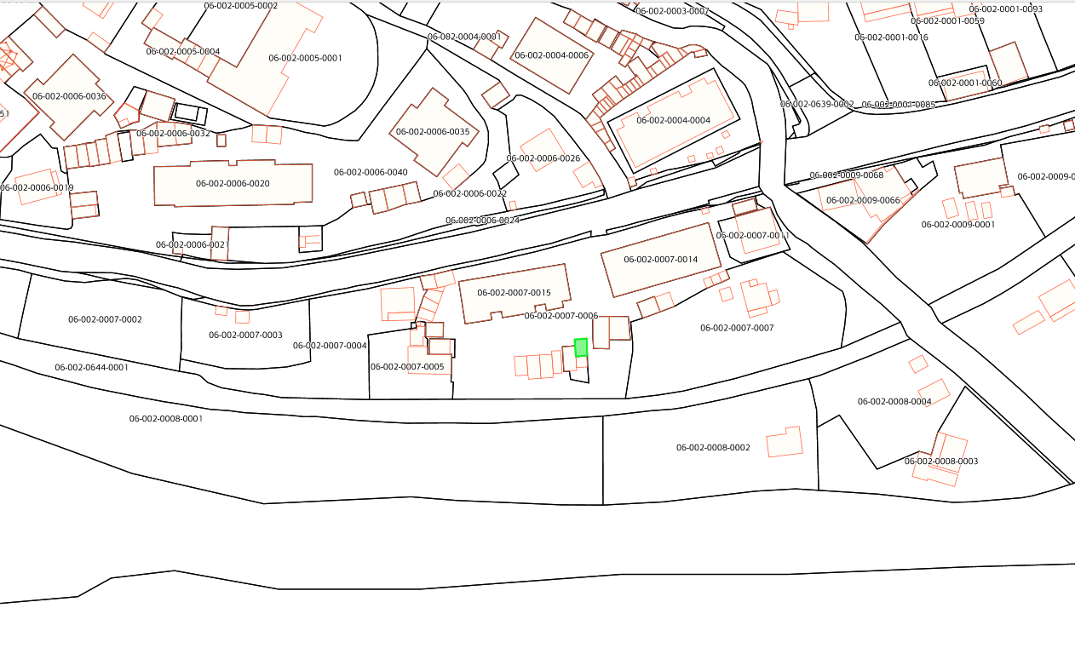
- Ռիտա Աղվանի Դալլաքյանի կողմից կառուցված կառույցի և զբաղեցրած հողամասի տեղադիրքը /ծածկագիր՝ 06-002-0007-0027/
ԱԼԱՎԵՐԴԻ ՀԱՄԱՅՆՔԻ ԿԱԴԱՍՏՐԱՅԻՆ ՔԱՐՏԵԶԻՑ ՀԱՏՎԱԾ
Մ 1:1000

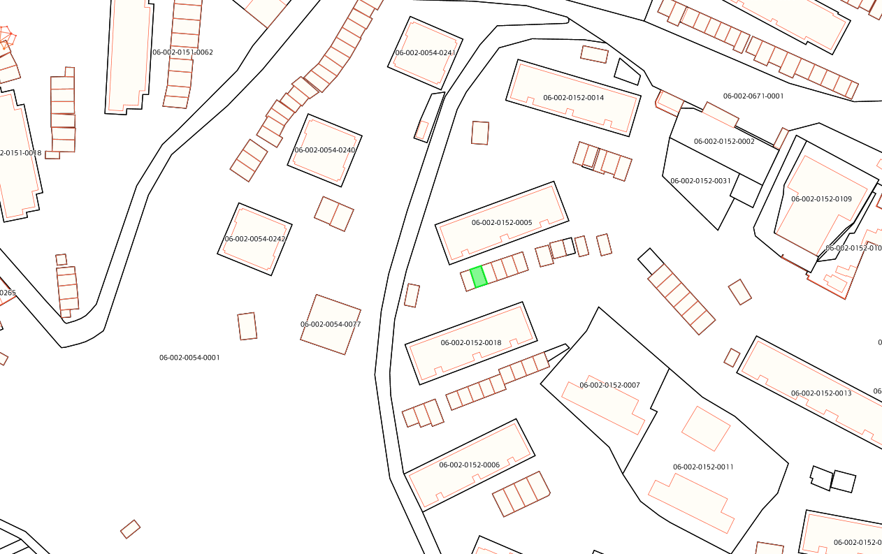
- Սամվել Մամրեի Քոչինյանի կողմից կառուցված կառույցի և զբաղեցրած հողամասի տեղադիրքը /ծածկագիր՝ 06-002-0152-0066/
ԱԼԱՎԵՐԴԻ ՀԱՄԱՅՆՔԻ ԿԱԴԱՍՏՐԱՅԻՆ ՔԱՐՏԵԶԻՑ ՀԱՏՎԱԾ
Մ 1:1500

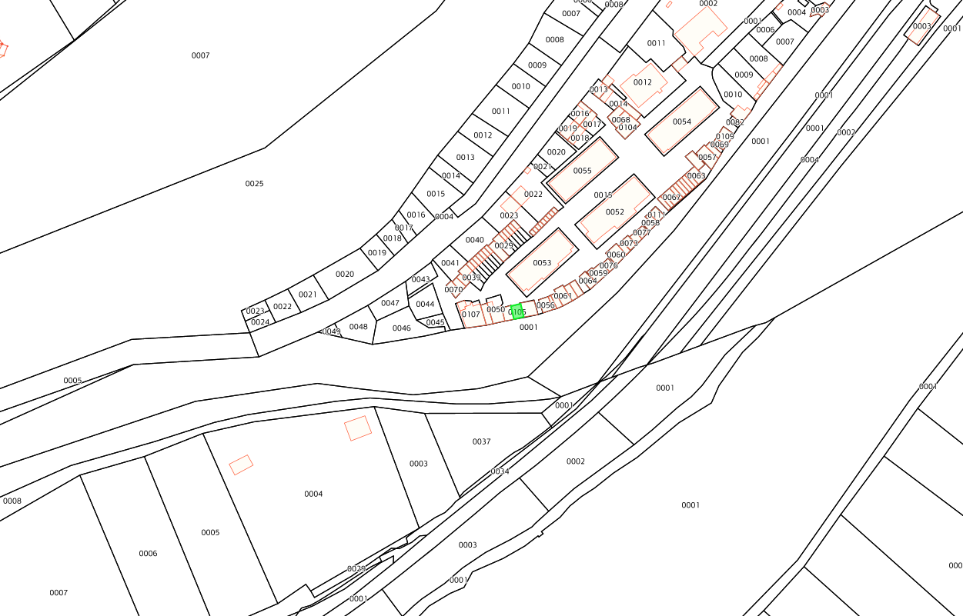
3.Ռոման Արևշատի Եսայանի կողմից կառուցված կառույցի և զբաղեցրած հողամասի տեղադիրքը /ծածկագիր՝ 06-111-0004-0105/
ԱԼԱՎԵՐԴԻ ՀԱՄԱՅՆՔԻ ԿԱԴԱՍՏՐԱՅԻՆ ՔԱՐՏԵԶԻՑ ՀԱՏՎԱԾ
Մ 1:1000

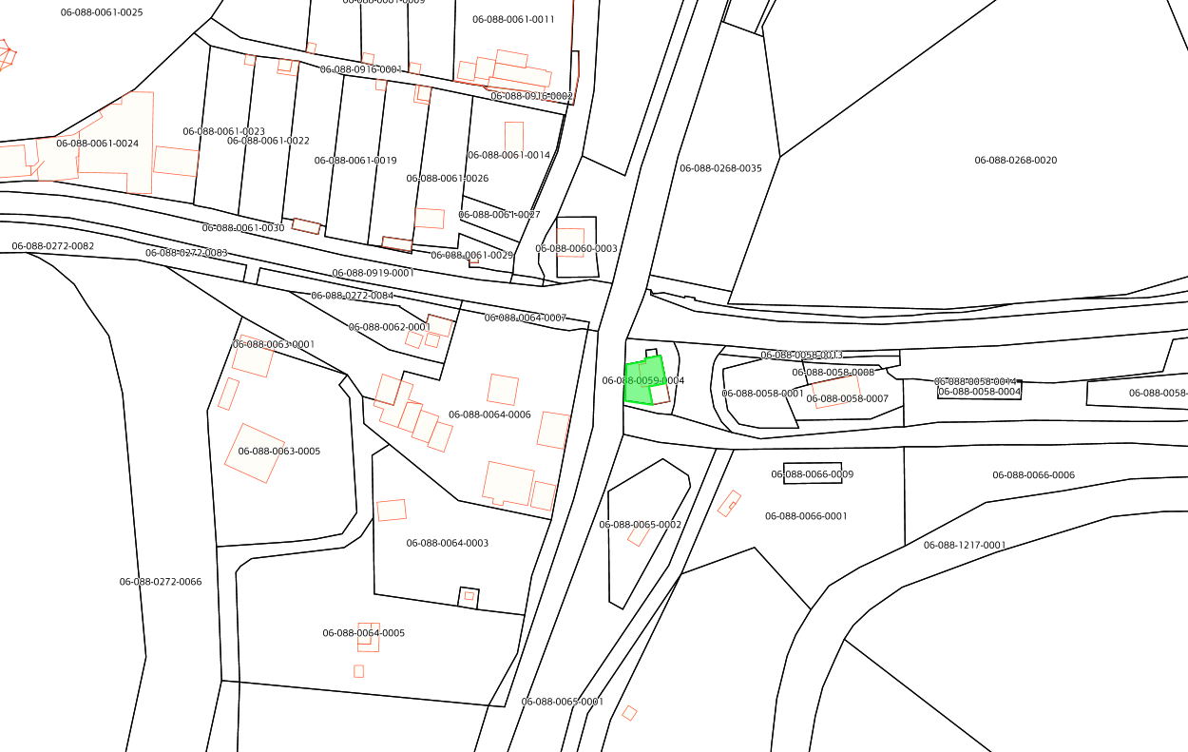
4.Պավել Բարսեղյանի կողմից կառուցված կառույցի և զբաղեցրած հողամասի տեղադիրքը /ծածկագիր՝ 06-088-0059-0004/

ԱԼԱՎԵՐԴԻ ՀԱՄԱՅՆՔԻ ԿԱԴԱՍՏՐԱՅԻՆ ՔԱՐՏԵԶԻՑ ՀԱՏՎԱԾ
Մ 1:1000

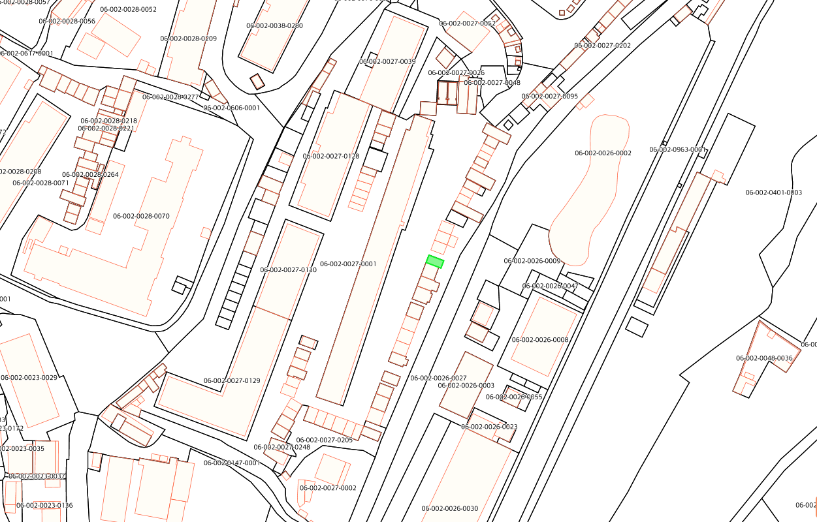
5.Գեորգի Գուրգենի Թամազյանի կողմից կառուցված կառույցի և զբաղեցրած հողամասի տեղադիրքը /ծածկագիր՝ 06-002-0027-0117/

ԱԼԱՎԵՐԴԻ ՀԱՄԱՅՆՔԻ ԿԱԴԱՍՏՐԱՅԻՆ ՔԱՐՏԵԶԻՑ ՀԱՏՎԱԾ
Մ 1:1000

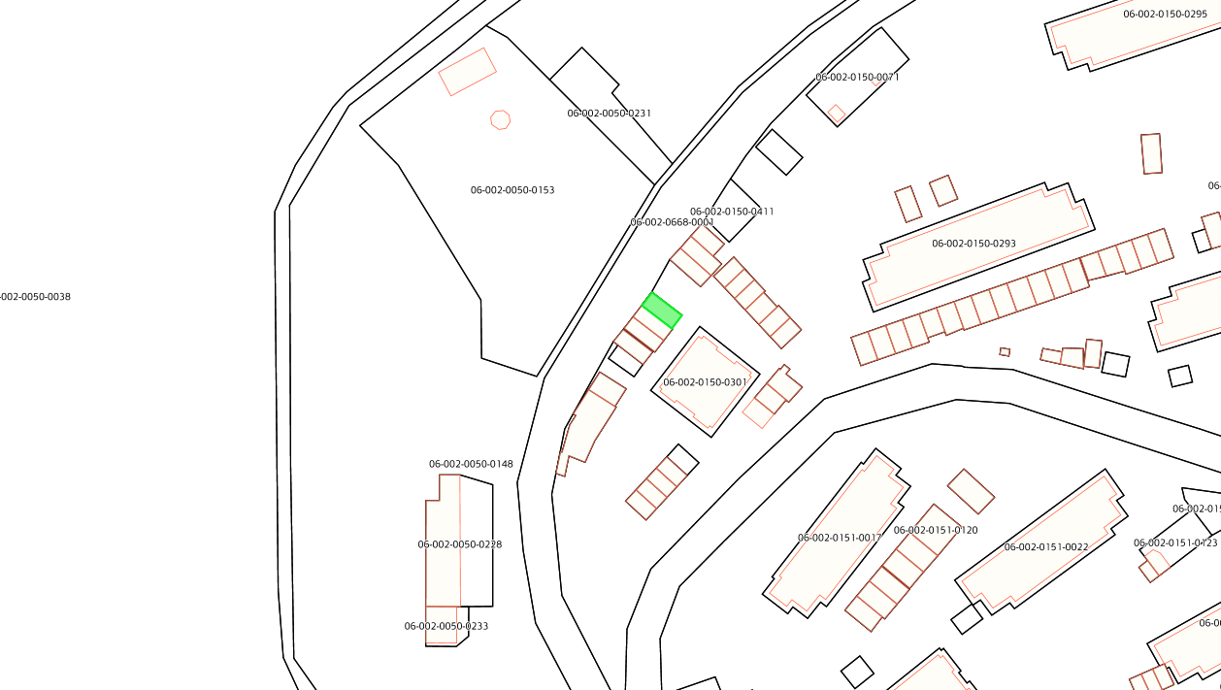
6. Արման Սեյրանի Կոստանդյանի կողմից կառուցված կառույցի և զբաղեցրած հողամասի տեղադիրքը /ծածկագիր՝ 06-002-0150-0132/

ԱԼԱՎԵՐԴԻ ՀԱՄԱՅՆՔԻ ԿԱԴԱՍՏՐԱՅԻՆ ՔԱՐՏԵԶԻՑ ՀԱՏՎԱԾ
Մ 1:1000

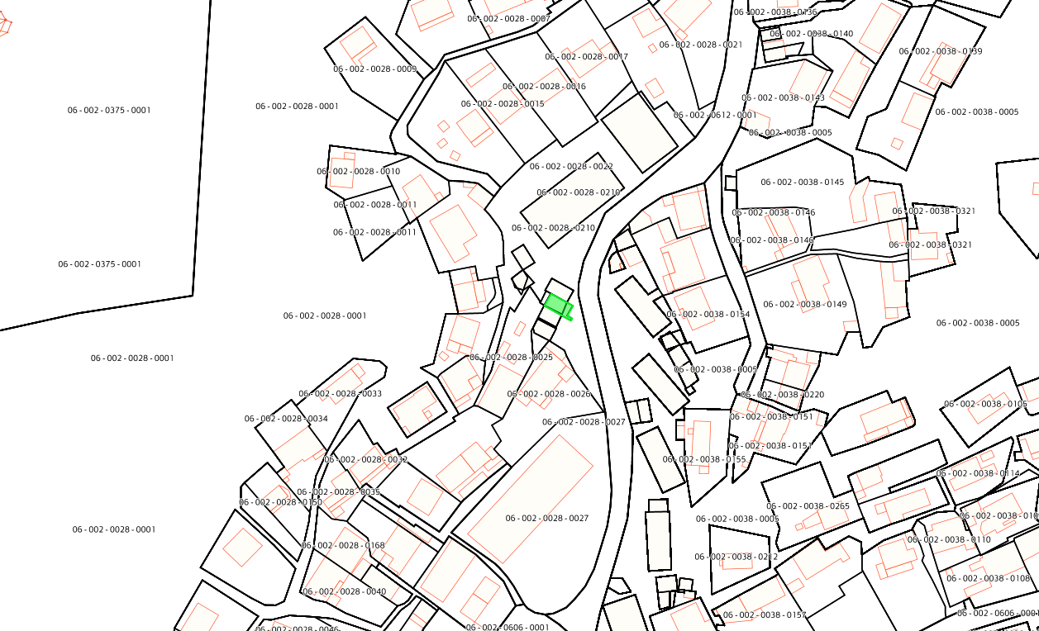
7.. Սաթենիկ Սարիբեկի Աբգարյանի կողմից կառուցված կառույցի և զբաղեցրած հողամասի տեղադիրքը /ծածկագիր՝ 06-002-0028-0220/

